Практическая работа № 2
Справочники: структура и реквизиты
Задание 1. Создайте Справочник и поработайте с его наполнением.
1) Создать справочник «Сотрудники» в конфигураторе. Переименовать стандартный реквизит (установить синоним) Наименование в ФИО. Дополнить справочник «Сотрудники» реквизитами: ДатаРождения (тип Дата); Телефон (тип Строка, выберите подходящую длину и установите маску); Оклад (тип Число, точность 2).
2) Создайте константу «Минимальный размер оплаты труда» (Число). Напишите функцию в Справочнике (в модуле объекта), которая перед записью нового Сотрудника проверяет, превышает ли зарплата МРОТ – если зарплата ниже МРОТ, выдаёт предупреждение; если выше – проводит сотрудника. Заполняя Справочник Сотрудники, протестируйте обработку на разных значениях (внесите минимум 3 строки).
3) Добавьте Перечисление ПолСотрудников с двумя реквизитами (Мужской и Женский). Добавьте реквизит Пол в Справочник Сотрудники и установите его тип ПеречислениеСсылка.ПолСотрудников. Создайте пользовательскую форму ввода элементов и установите у пола вид «Поле переключателя» и установите список выбора. Заполните появившийся столбец в режиме 1С:Предприятия.
4) добавить в «Сотрудники» табличную часть «Образование». реквизиты табличной части: УчебноеЗаведение (строка, 100), Специальность (строка, 50), ГодОкончания (дата с форматом вывода ДФ='yyyy'); У Сотрудника может быть несколько дипломов; вывести табличную часть на форму элемента (отредактируйте ширину).
Задание 2. Создайте Справочник Премии, который заполнялся бы автоматически.
1) Предложим, что на этой организации размер премии – фиксированный процент от Зарплаты. Создайте еще одну Константу ПроцентПремии и введите произвольное число от 0 до 100.
2) Создайте Справочник Премии со следующими Реквизитами: Сотрудник (тип: СправочникСсылка.Сотрудники); Оклад (тип: Число, длина: 10, точность: 2); РазмерПремии (тип: Число, длина: 10, точность: 2); ДатаНачисления (тип: Дата).
3) Перейдите на закладку «Формы» → «Добавить» → выберите «Форма элемента» → «Готово». На форме уберите проверку стандартного поля Наименование (чтобы не появлялась ошибка) и разместите поля: Сотрудник (поле ввода); Оклад (числовое поле, доступно для просмотра, но не для редактирования); РазмерПремии (числовое поле, доступно для просмотра, но не для редактирования); ДатаНачисления (поле даты). Для поля Сотрудник настройте событие: В свойствах поля → закладка «События» → «ПриИзменении» → Создайте процедуру на клиенте и на сервере. Используя материалы презентации, напишите процедуру, которая автоматически бы подтягивала Оклад и рассчитывала премию. Можете добавить автоматическое заполнение даты начисления (текущая дата)
Итоговый примерный внешний вид
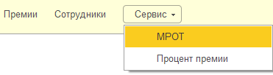

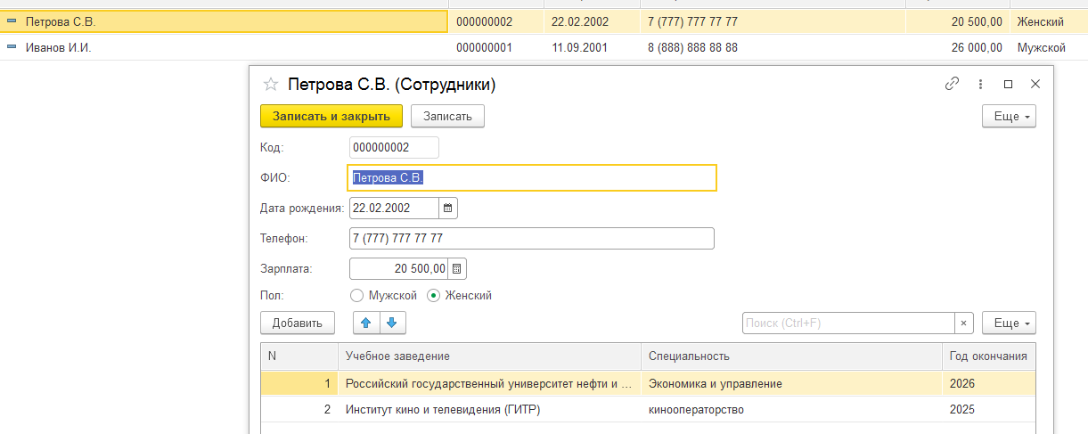
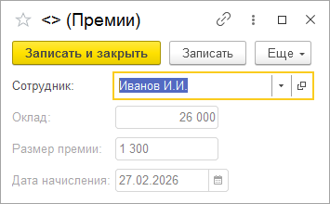 | 